**HH7-C2-CD5. TRƯỜNG HỢP BẰNG NHAU THỨ BA**

**CỦA TAM GIÁC GÓC - CẠNH - GÓC (G.C.G)**

**I. TÓM TẮT LÝ THUYẾT**

Nếu một cạnh và hai góc kề của tam giác này bằng một cạnh và hai góc kề của tam giác kia thì hai tam giác đó bằng nhau.

Xét ABC và A'B'C' có:

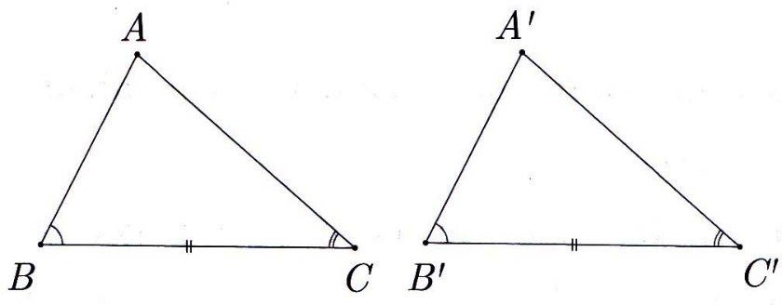



**II. BÀI TẬP VÀ CÁC DẠNG TOÁN**

**Dạng 1. Vẽ tam giác biết mội cạnh và hai góc kề**

***Phương pháp giải:*** Vẽ một cạnh của tam giác, rồi vẽ hai tia để xác định vị trí của đỉnh còn lại.

**1.** Vẽ tam giác ABC biết BC 5 cm, 

**2.** Vẽ tam giác MNP biết MN = 3 cm, 

**Dạng 2. Chứng minh hai tam giác bằng nhau theo trường hợp cạnh - góc - cạnh**

**3.** Trong các hình sau có các tam giác nào bằng nhau? Vì sao?

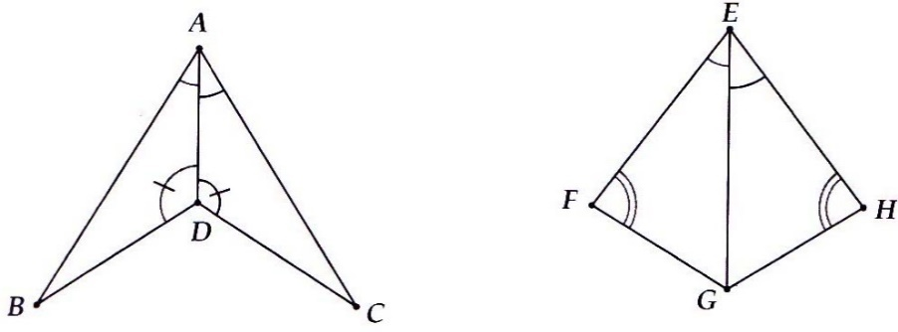

**4.** Có những tam giác nào bằng nhau trong hình bên? Vì sao?

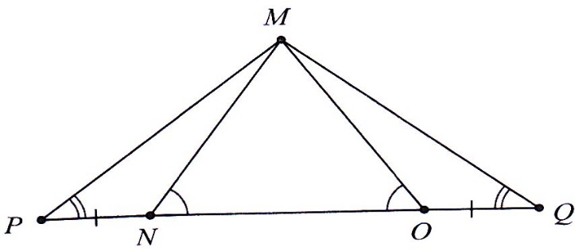

**Dạng 3. Chứng minh hai đoạn thẳng bằng nhau**

***Phương pháp giải:***

- Chọn hai tam. giác có hai đoạn thẳng cần chứng minh bằng nhau.

- Chứng minh hai tam giác bằng nhau theo trường hợp góc - cạnh - góc.

- Suy ra cặp cạnh tương ứng bằng nhau.

**5.** Cho tam giác ABC có . Tia phân giác của góc A cắt BC tại D. Chứng minh:

a) ADB = ADC. b) AB = AC .

**6.** Cho tam giác có . Chứng minh AB =AC.

**7.** Cho tam giác ABC. Trên tia đối của tia AB lấy điểm M sao cho AM = AB. Qua M kẻ đường thẳng a song song với BC, đường thẳng a cắt tia CA tại N. Chứng mình:

a) ABC = AMN . b) A là trung điểm của NC.

**Dạng 4. Sử dụng nhiều trường hợp bằng nhau của tam giác**

***Phương pháp giải:***

Sử dụng các trường hợp cạnh - cạnh - cạnh, cạnh - góc - cạnh, góc - cạnh - góc để chứng minh các đoạn, thẳng (góc) bằng nhau.

**8**. Cho góc xOy khác góc bẹt và có Ot là tia phân giác. Lấy điểm C thuộc Ot (CO). Qua C kẻ đường vuông góc với Ot, cắt Ox, Oy theo thứ tự ở A, B.

a) Chứng minh: OA = OB.

b) Lấy điểm D thuộc Ct. Chứng minh: DA = DB và .

**9.** Cho tam giác ABC AB AC, tia Ax đi qua trung điểm M của BC . Kẻ BE và CF vuông góc với Ax (E,F  Ax).

a) Chứng minh: BE || CP.

b) So sánh BE và FC; CE và BF.

c) Tìm điều kiện về ABC để có BE = CE.

**Dạng 5.Tổng chung**

**10.** Vẽ tam giác ABC biết BC = 3cm,  = 35°,  = 65°.

**11.** Cho góc  khác góc bẹt, Oz là tia phân giác góc . Đường thẳng đ vuông góc với Oz tại A (A khác O) cắt các tia Ox, Oy lần lượt tại B, C. Chứng minh OAB = OAC. Từ đó suy ra A cách đều 2 tia Ox và Oy.

**12.** Cho tam giác ABC. Đường thẳng qua A song song với BC cắt đường thẳng qua C song song với AB ở D. Gợi M là giao điểm của BD và AC.

a) Chứng minh ABC = CDA.

b) Chứng minh M là trung điểm của AC.

c) Đường thẳng d qua M cắt các đoạn thẳng AD,BC lần lượt ở I, K. Chứng minh M là trung điểm của IK.

**13.**Cho góc  khác góc bẹt, Oz là tia phân, giác. Trên các tia Ox, Oy lần lượt lấy các điểm A, B sao cho OA = OB. C là điểm trên tia Oz. Gọi D là giao điểm của AC và Oy, E là giao điểm của BC và Ox. Chứng minh:

a) AC = BC. b) BCD = ACE

**14.** Cho ABC có AB < AC. Kẻ tia phân giác AD của  (D thuộc BC). Trên cạnh AC lấy điểrn E sao cho AE = AB, trên tia AB lấy điểm F sao cho AF = AC, Chứng minh:

a) BDF = EDC b) BF = EC, c) AD FC.

**15.** Cho ABC vuông ở A. Trên tia đối của tia AC lấy điểm D sao cho AD = AC.

a) Chứng minh ABC = ABD.

b) Trên tia đối của tia AB lấy điểm M. Chứng minh MBD = MBC.

**HƯỚNG DẪN**

**1.** Học sinh tự vẽ hình.

**2.** Học sinh tự vẽ hình.

**3**. a) ABD = ACD (g.c.g)

b) Suy ra được .

Vậy  (c.g.c).

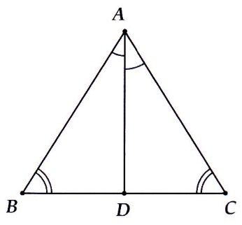**4.** MPN = MQO (c.g.c)

PMO = QMN (c.g.c)

**5.** a) Suy ra được  = 90°.

Vậy ADB = ADC (g.c.g).

b) AB = AC (c.c.t.ư)

**6.** Kẻ phân giác góc  .

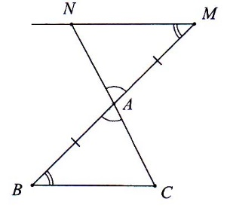Tương tự **5.**

**7.**

a) ABC = AMN (g.c.g)

b) Từ câu a) AN = AC (c.c.t.ư)

=>A là trung điểm NC .

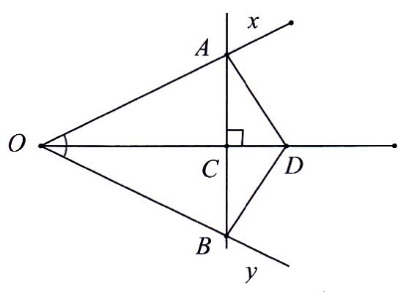**8**.

a) OAC = OBC (g.c.g)

=> OA = OB ( c.c.t.ư)).

b) MOD = BOD (c.g.c)

=> DA = DB ( c.c.t.ư).

 (c.g.t.ư).

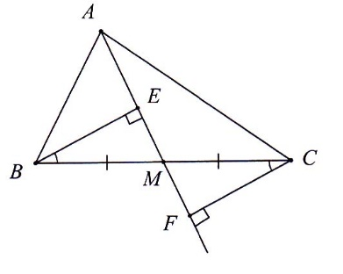

**10**.

a) ( Từ ->||)

b) BEM = CFM (g.c.g)

=>BE = CF (c.c.t.ư)

Chứng minh được CME = BMF

vậy CE = BF

c) Nếu BE = CE thì BEM =CEM

suy ra AMBC. Khi đó ta có ABM =ACM và AB = AC. Lúc này cả E và F đều trùng nhau ở vị trí điểm M.

**11.** Hoc sinh tự giải

**12.** Tương tự **7.** học sinh tự CM.

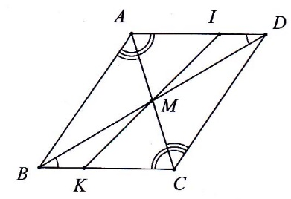

**13.** ABC = CDA (g.c.g)

b) ADM = CBM (g.c.g)

=> AM = CM (c.c.t.ư)

c) DIM = BKM (g.c.g)

=> IM = MK => đpcm.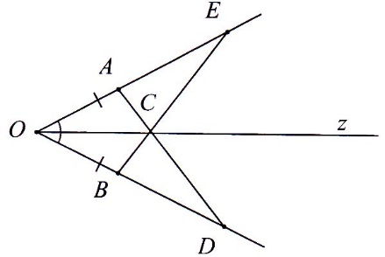

**14.** a) OAC = OBC (c.g.c)

=> AC = BC (c.c.t.ư)

b) AEC = BDC (g.c.g)

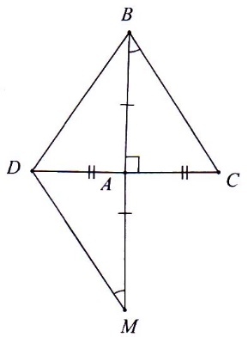**15.** ABD = AED (c.g.c) => BD = ED

.AFD = ACD (c.g.c) => ED = CD.

Mà AF = AC;AB = AE

=>AF - AB = AC - AE hay BF = CE.

Vậy BDF = EDC (c.c.c).

b) Đã có BF = EC.

c) Gọi H là giao điểm của AD và FC.

Ta có AFH = ACH (c.g.c) nên

= 90° => ĐPCM.

**16.**

**a)**ABC = ABD (c.g.c).

b) MBD = MBC (c.g.c).

**III.PHIẾU TỰ LUYỆN CƠ BẢN VÀ NÂNG CAO**

**Bài 1:** Có những tam giác nào bằng nhau trong hình bên ? Vì sao?



**Bài 2:** Cho tam giác , Điểm  thuộc cạnh . Kẻ , kẻ  Gọi  là trung điểm của . Chứng minh  là trung điểm của 

**Bài 3:** Cho góc  khác góc bẹt có Ot là tia phân giác. Qua điểm H thuộc tia Ot, kẻ đường vuông góc với Ot, nó cắt Ox và Oy theo thứ tự A và B

a. Chứng minh 

b. Lấy điểm C nằm giữa O và H. Chứng minh 

c. AC cắt Oy ở D. Trên tia Ox lấy điểm E sao cho  . Chứng minh B, C, E thẳng hàng.

**Bài 4:**  Cho tam giác . Các đường phân giác của các góc ngoài tại B và tại C cắt nhau ở K. Qua K kẻ đường thẳng vuông góc với AB, cắt đường thẳng AB ở E. Qua K kẻ đường thẳng vuông góc với AC, cắt đường thẳng AC ở F. Chứng minh rằng .

**Bài 5:**  Cho  có . Tia phân giác của góc B cắt AC ở D, tia phân giác của góc C cắt AB ở E và cắt BD ở I. Chứng minh IE = ID.

**Bài 6:**  Cho tam giác có ,,là trung điểm của 

a) Tính   và chứng minhvà là phân giác 

b) Đường thẳng  đi qua trung điểm của AC và vuông với với  cắt tia tại.

Tính .

c) Trên tia đối của tia lấy điểm sao cho . Chứng minh.

d) Vẽ  tại  .Chứng minh là trung điểm .

e)  cắt đường thẳng  tại. Chứng minh thẳng hàng .

**HƯỚNG DẪN**

**Bài 1***: *

* (HS có thể chỉ ra trường hợp c.c.c hoặc c.g.c dựa vào suy ra các cạnh và góc tương ứng của )*

**Bài 2:**  (*g.c.g*) 

 (c.g.c)  và .

Ta lại có  nên , do đó , ,  thẳng hàng. Từ đó  là trung điểm của .

**Bài 3:**

a)  ( cạnh huyền – góc nhọn)

**; **

b) *** (****c-g-c)* và 

c. 

Ta có  ( *đối đỉnh)*

*hay *

 thẳng hàng nên 

hay  hay  thẳng hàng.

**Bài** 4**:** Kẻ 

(cạnh huyền – góc nhọn)

suy ra  (1)

(cạnh huyền – góc nhọn)

suy ra  (2)

Từ (1) và (2) suy ra KE = KF

**Bài 5:** Kẻ IH là tia phân giác 

Ta có: (BD là tia phân giác )

(CE là tia phân giác )

Mà (định lí tổng 3 góc trong )



 có: 

(IH là tia phân giác )



Có: (2 góc đối đỉnh)

Xét và có:



 IE = IH (2 cạnh tương ứng)

Xét  và có:



ID = IE (đpcm)

**Bài 6:**

a)  (c.c.c)  

;  

hay 

 nên  là phân giác  hay

****b) Gọi  là trung điểm của AC.

 (c.g.c) 

Ta có: 

c) có  

 (c.g.c)  và 

d)  (c.g.c)  mà  (cmt) nên 

 (cạnh huyền – góc nhọn) 

d) Hs có thể sử dụng cách cộng góc:

 từ đó suy ra  thẳng hàng.